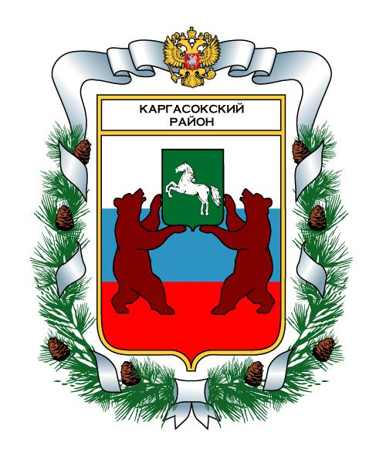
МУНИЦИПАЛЬНОЕ ОБРАЗОВАНИЕ «Каргасокский район»

ТОМСКАЯ ОБЛАСТЬ

ДУМА КАРГАСОКСКОГО РАЙОНА

РЕШЕНИЕ

13.02.2007 |  | № 204
с. Каргасок

Об отмене решения Думы Каргасокского района от 16.05.2006 № 83.

Рассмотрев протест прокурора Каргасокского района от 31.01.2007 № 03-2007 на решение Думы Каргасокского района от16.05.2006 3 83 «Об утверждении Положения об обращениях граждан в органы местного самоуправления», в целях приведения муниципальных правовых актов в соответствие с Федеральным законом от 06.10.2003 № 131-ФЗ «Об общих принципах организации местного самоуправления в Российской Федерации»,

Дума Каргасокского района РЕШИЛА:

- Отменить решение Думы Каргасокского района от 16.05.2006 № 83 «Об утверждении Положения об обращениях граждан в органы местного самоуправления».
- Настоящее решение опубликовать в районной газете «Северная правда».
- Контроль за исполнением настоящего решения возложить на правовой комитет Думы Каргасокского района (Керганд А.Р.).

Председатель Думы Каргасокского района |  | В.А. Протазов

Глава Каргасокского района |  | А.М. Рожков

